*Федеральное государственное бюджетное образовательное учреждение* *высшего образования*

|  |  |
| --- | --- |
| **Gerb-BMSTU_01** | ***«Московский государственный технический университет  имени Н.Э. Баумана***  ***(национальный исследовательский университет)»***  ***(МГТУ им. Н.Э. Баумана)*** |

ФАКУЛЬТЕТ ИНФОРМАТИКА И СИСТЕМЫ УПРАВЛЕНИЯ

КАФЕДРА КОМПЬЮТЕРНЫЕ СИСТЕМЫ И СЕТИ (ИУ6)

**Отчет**

**по лабораторной работе №2**

**Дисциплина:** Операционные системы

**Название лабораторной работы:**

Исследование процесса загрузки

Студент гр. ИУ6-52  **\_\_\_\_\_\_27.09.2018 Бурлаков А.С.**

(Подпись, дата) (И.О. Фамилия)

Преподаватель  **\_\_\_\_\_\_\_\_\_\_\_ Мельников В.Ю.**

(Подпись, дата) (И.О. Фамилия)

Москва, 2018

# ВВЕДЕНИЕ

**Цель 2-й части** - исследование основных фаз процесса загрузки ОС семейства Windows и Linux.

В данной работе рассматриваются:

* Процесс загрузки ОС на примерах Windows и Linux;
* Консольный интерфейс Linux и консольный интерфейс DOS.
* Оконная система X Window System. Оконный менеджер Openbox.

# ОСНОВНАЯ ЧАСТЬ

## Запуск виртуальной машины

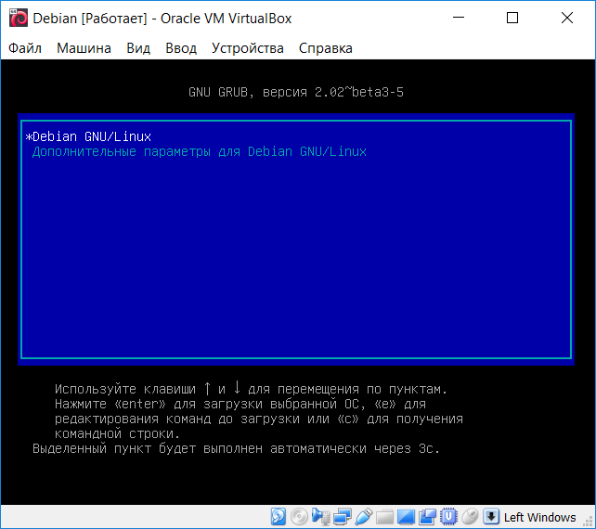

Рисунок 1 – Загрузка GRUB

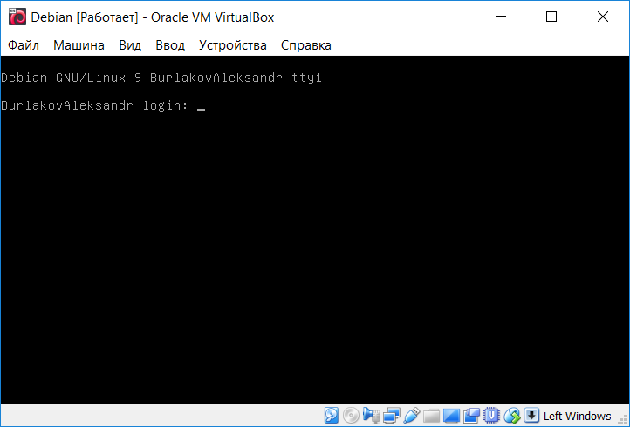

Рисунок 2 – Вход в систему

## Работа с vi и редактирование конфигурационного файла

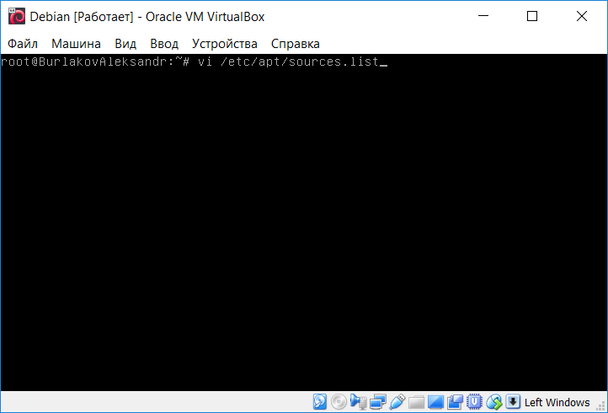

Рисунок 3 – Запуск vi

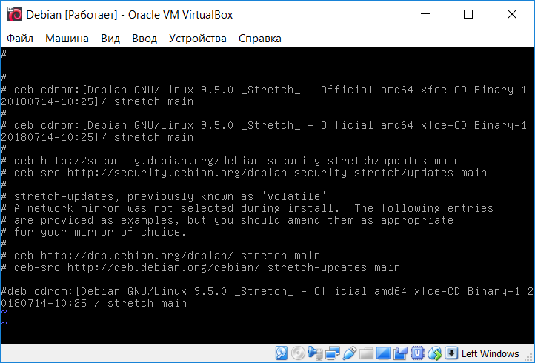

Рисунок 4 – Вид файла sources.list

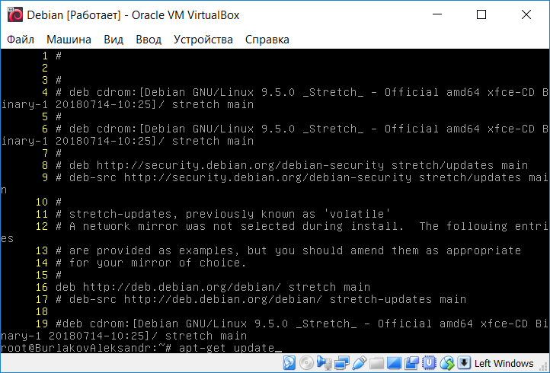

Рисунок 5 – Запуск обновления списка пакетов

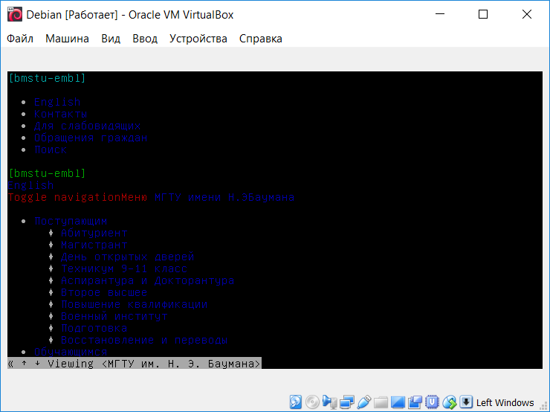

Рисунок 6 – Запуск текстового браузере w3m

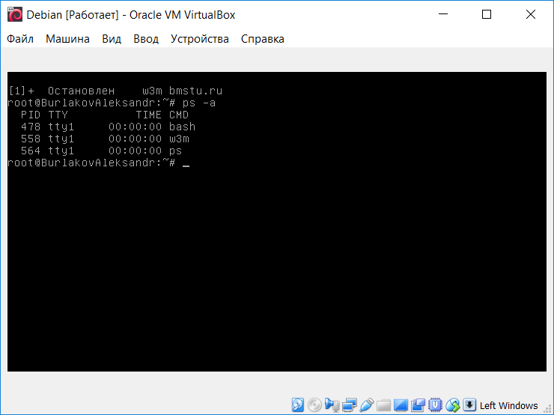

Рисунок 7 – Свернутый браузер в списке процессов

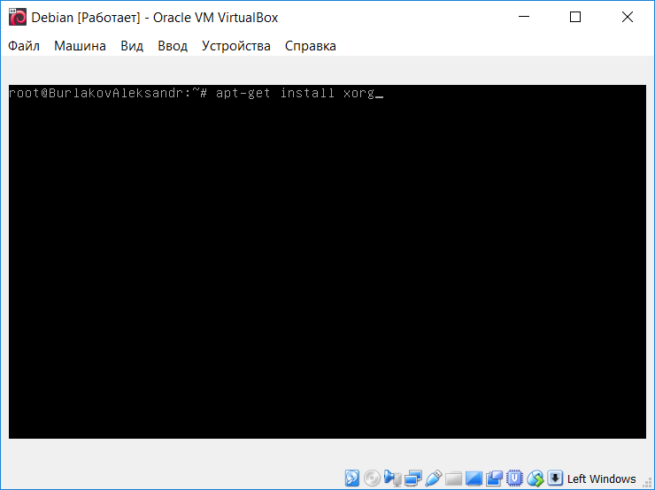

Рисунок 8 – Установка xorg

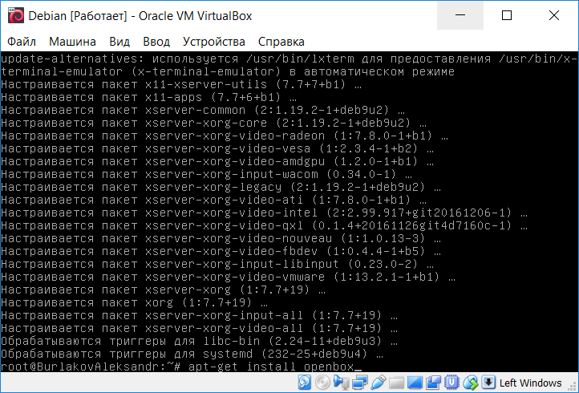

Рисунок 9 – Установка openbox

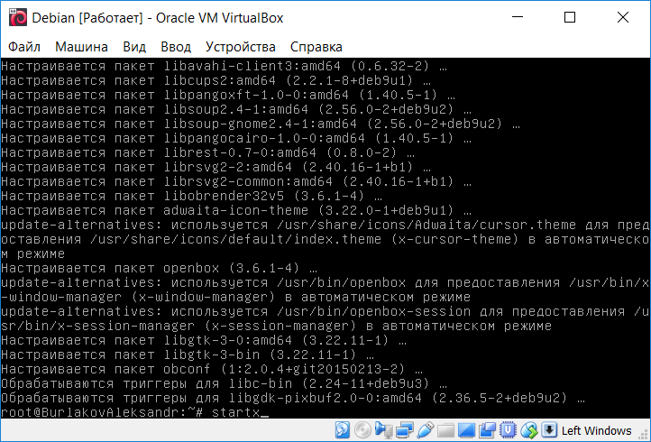

Рисунок 10 – Запуск графической оболочки

Для того, чтобы появился пункт “Debian” в выпадающем меню необходимо выполнить следующие команды:

apt-get install menu

apt-get install menu-xdg

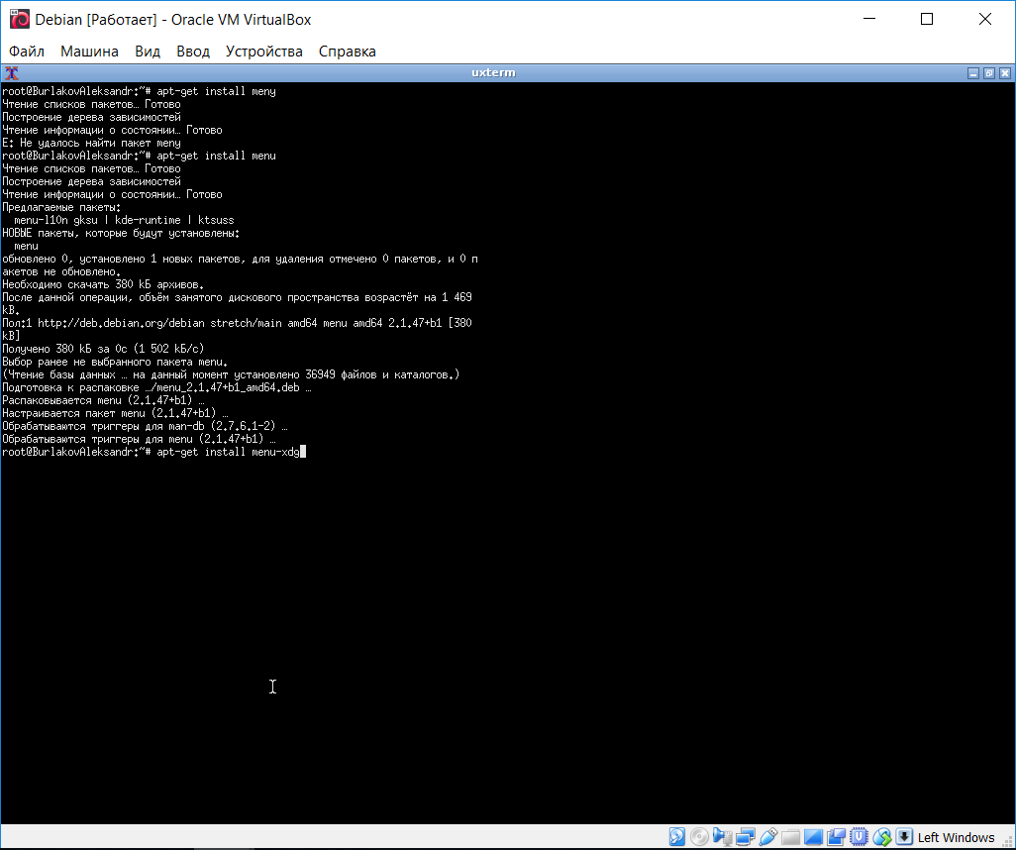

Рисунок 11 – Установка menu-xdg

Так как после данных команд пункт не появился, выполним дополнительные команды, которые представлены на скриншоте ниже:

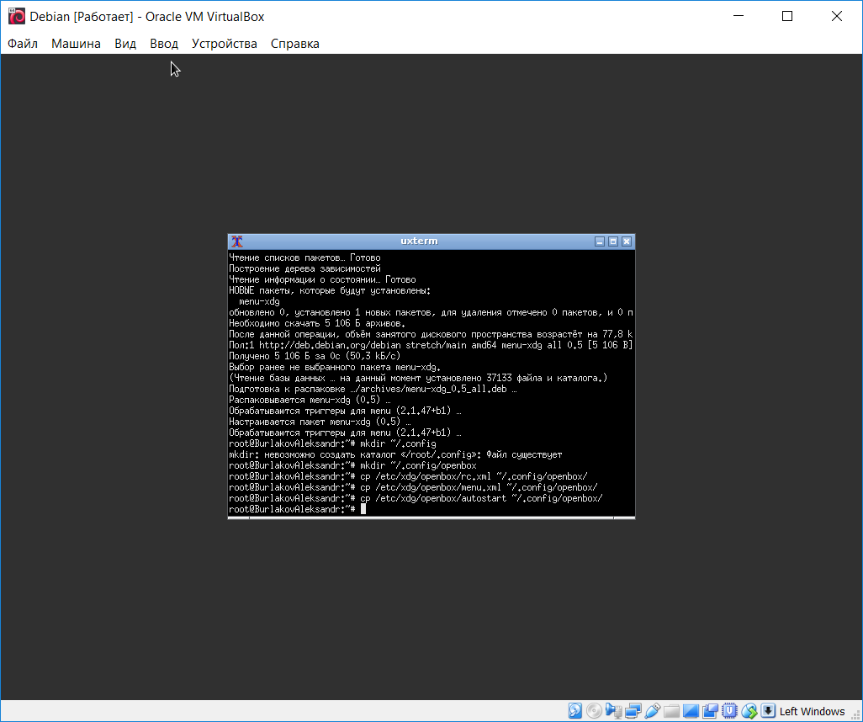

Рисунок 12 – Создание конфигурационного каталога и файлов

После ввода команды “apt-get install w3m-img” в текстовом браузере в текстовом браузере w3m начали подгружаться изображения.

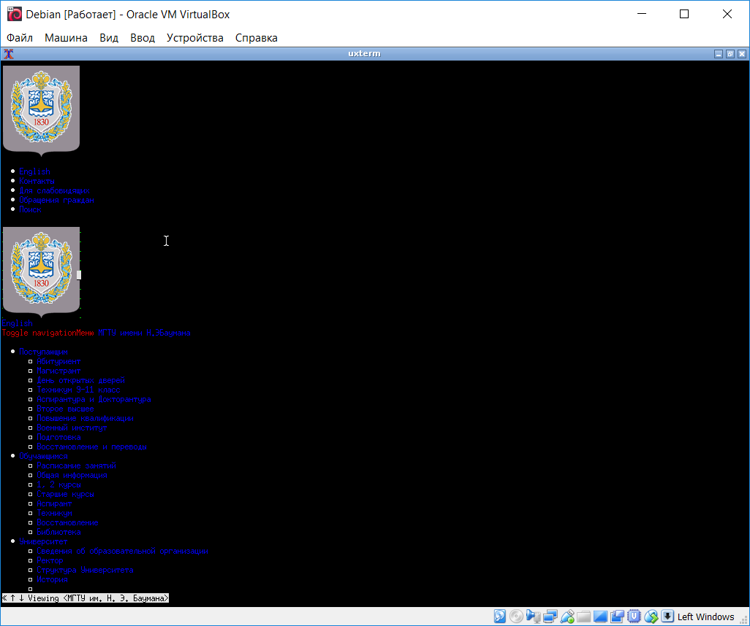

Рисунок 13 – Текстовый браузер w3m с графической оболочкой

Для удобного просмотра системного журнала syslog установим блокнот leafpad путём выполнения следующей команды:

apt-get install leafpad

После установки блокнота откроем системный журнал командой

leafpad /var/log/syslog

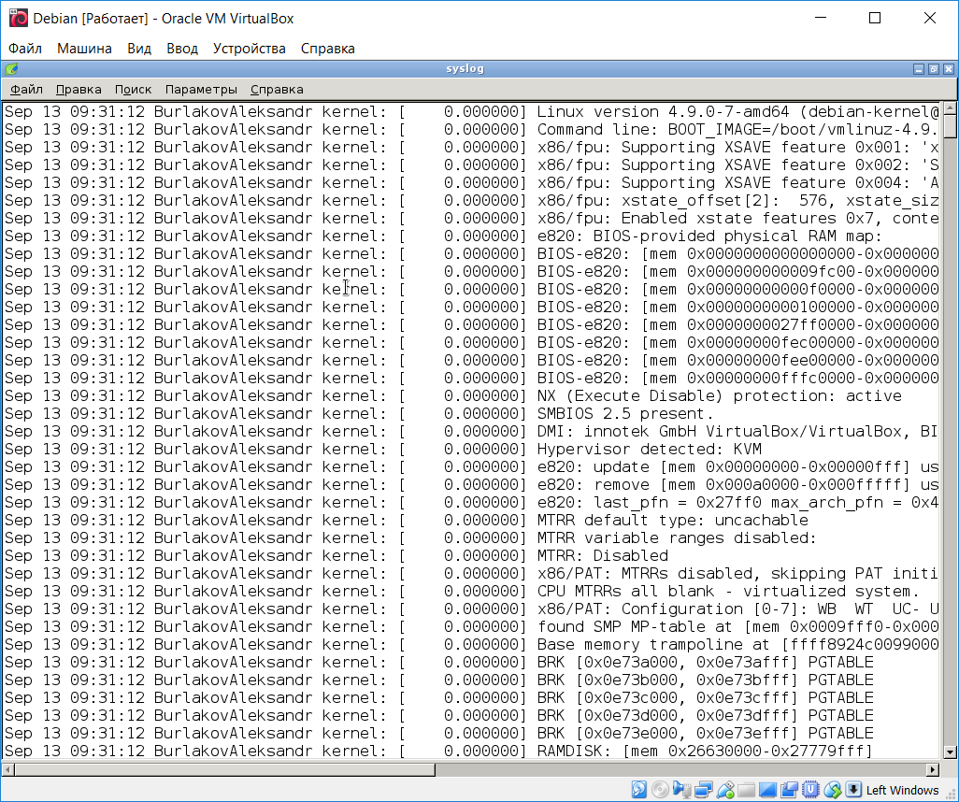

Рисунок 14 – Файл syslog, открытый в leafpad

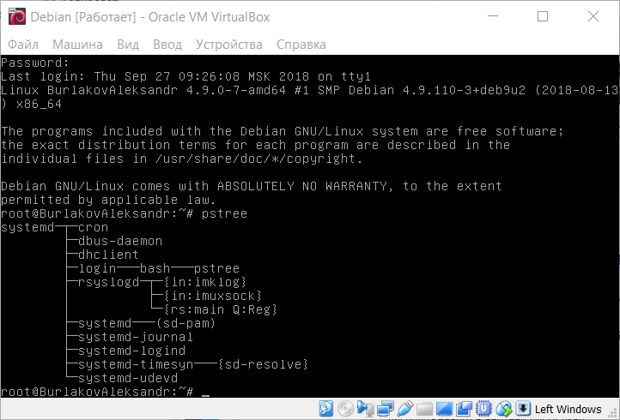

Рисунок 15 – Дерево процессов

# Заключение

1. Разобран принцип работы с программой vi, изменена конфигурация системы;
2. Разобраны принципы работы с текстовым браузером w3m и списком процессов;
3. Создана и запущена графическая оболочка;
4. Просмотрен системный журнал в программе leafpad;
5. Изучено дерево процессов в системе Debian.